Fruits rouges, pistache et sirop de poivron rouge
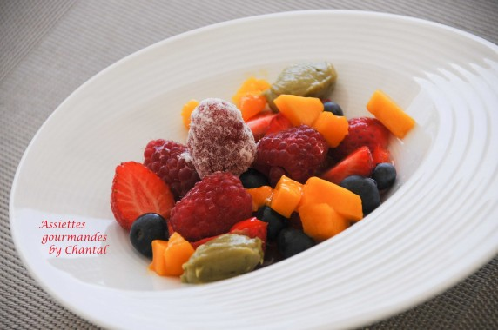
Ingrédients (pour 4 personnes):
400 g de fraises, 150 g de framboises, quelques myrtilles, 1 mangue, 1 petit poivron rouge, 300 g de sucre
150 g de Philadelphia, 1 cuil à s. de pâte de pistache non sucrée, 50 g de sucre
Préparation:
Préparer le sirop de poivron:
Peler et épépiner le poivron; le couper en petits morceaux.
Verser 25 cl d'eau dans une casserole, ajouter les 300g de sucre et porter à ébullition. Ajouter les dés de poivrons, laisser frémir 2 à 3 minutes, couvrir et laisser infuser au minimum 2 heures.
Préparer les fruits rouges. Peler la mangue et la couper en petits dés.
Mélanger le Philadelphia avec la pâte de pistache et le sucre (à ajuster en fonction de vos goûts); réserver au frigo.
Répartir le mélange de fruits dans des coupelles.
Verser le sirop de sucre au poivron et ajouter 2 ou 3 petites quenelles de crème à la pistache. Servir bien frais!

www.assiettesgoiurmandes.fr

